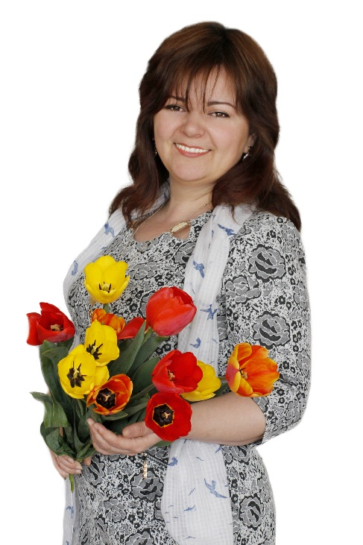

***Анисимова***

***Людмила Юрьевна***

**Учитель изобразительного искусства**

***1 категория***

***Муниципальное бюджетное общеобразовательное учреждение «Лобановская школа-детский сад»***

***Джанкойский район***

***Тема мастер-класса:* «Изготовление театральных масок**

**на основе гипсового бинта»**

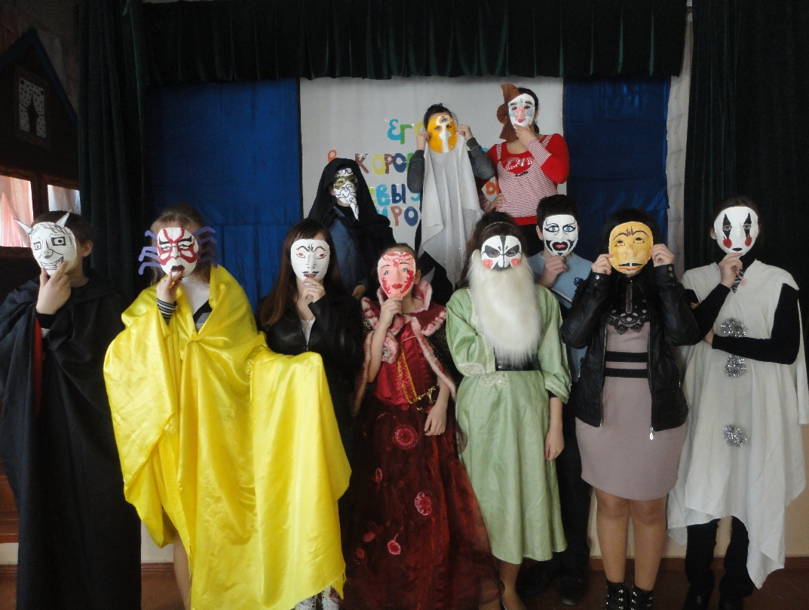

***«Кто испытал наслаждение творчества,***

***для того все другие наслаждения уже не существуют»***

*(А. Чехов)*

*2019 г.*

Цель:развитие творческих способностей, путем знакомства с культурой театров разных стран.

Задачи мастер-класса:

1. Активизировать интерес учащихся к творческой работе в процессе создания театральной маски из гипсового бинта.

2. Развивать фантазию, творческое воображение, любознательность.

3. Воспитывать любовь к театральному искусству и истории возникновения театра.

## Тип занятия: урок открытия новых знаний, обретения новых умений и навыков.

Оснащение:презентацияPowerPoint «Театральные маски народов мира»; материал:гипсовый бинт, емкость с теплой водой, детский крем или вазелин, ножницы, канцелярский нож, акриловая шпаклевка, наждачная бумага, акриловые краски, клей «Титан» или «Дракон», материал для декорирования (стразы, паетки, ленты, перья, бусины и т.д.)

Введение:

Объект разработки:интерес участников мастер-класса к театральной культуре, в частности к театральным маскам.

Предмет разработки:процесс изготовления театральном маски из гипсового бинта и ее декорирование.

Актуальность:согласно Указу Президента РФ 2019 год объявлен годом Театра в России, цель которого – сохранить и популяризировать лучшие отечественные театральные традиции, достижения, усовершенствовать организацию театрального дела, привлечь внимание к театральному образованию. Тематические мероприятия будут проходить во всех российских регионах, поэтому данный мастер класс, как нельзя, актуален.

Маска (личина) – предмет, накладка на лицо, который надевается, чтобы не быть узнанным, либо для защиты лица. Маска своей формой обычно повторяет человеческое лицо и имеет прорези для глаз и (реже) рта и носа.

Маски использовались в церемониальных, эстетических, и практических целях. В древности маски использовались как защита и оборона от злых духов. 5000-летняя Маска Warka, как полагают, является самой старой из дошедших до наших дней масок.

Слово «маска» происходит через французское masque от итальянского maschera или испанского mascara. Возможными предками являются латинские (не классические) mascus, masca− «призрак», и арабское maskharah– «шут», «человек на маскараде».

По определению энциклопедий маска – это накладка с вырезами для глаз, скрывающая лицо, иногда с изображением человеческого лица, головы животного или мифического существа.

Основная часть:

Существовали, и существуют сейчас следующие виды масок:

-ритуальные и обрядовые;

-театральные и маскарадные;

-погребальные и посмертные;

-специальные (медицинские, защитные, фехтовальные, хоккейные

и др.)

Красочные маски, с которыми мы сталкиваемся с раннего детства − это театрально-маскарадные.

Изготавливали маски из разных материалов: кусков дерева, лыко, шкур животных, тканей и бумаги, металла. Украшали перьями, камушками (иногда даже драгоценными камнями), разрисовывали природными красками. Сейчас используют легкие материалы – пластик, папье-маше, ткань. Было выяснено, что разновидностей масок на самом деле большое множество.

***План проведения мастер-класса:***

1.Организационный момент. Сообщение темы и целей занятия.

- Сегодня мы поговорим о театральных масках, о том, как они появились, из чего изготовлялись. Научимся изготавливать маски из гипсового бинта и сами будем их декорировать.

2. Мини-лекция с объяснением и элементами беседы. Демонстрация презентации «Театральные маски народов мира».

**3. Практическая работа.**

3.1.Прежде, чем приступить к изготовлению гипсовой маски, нужно изготовить основу из пластилина или купить готовую.

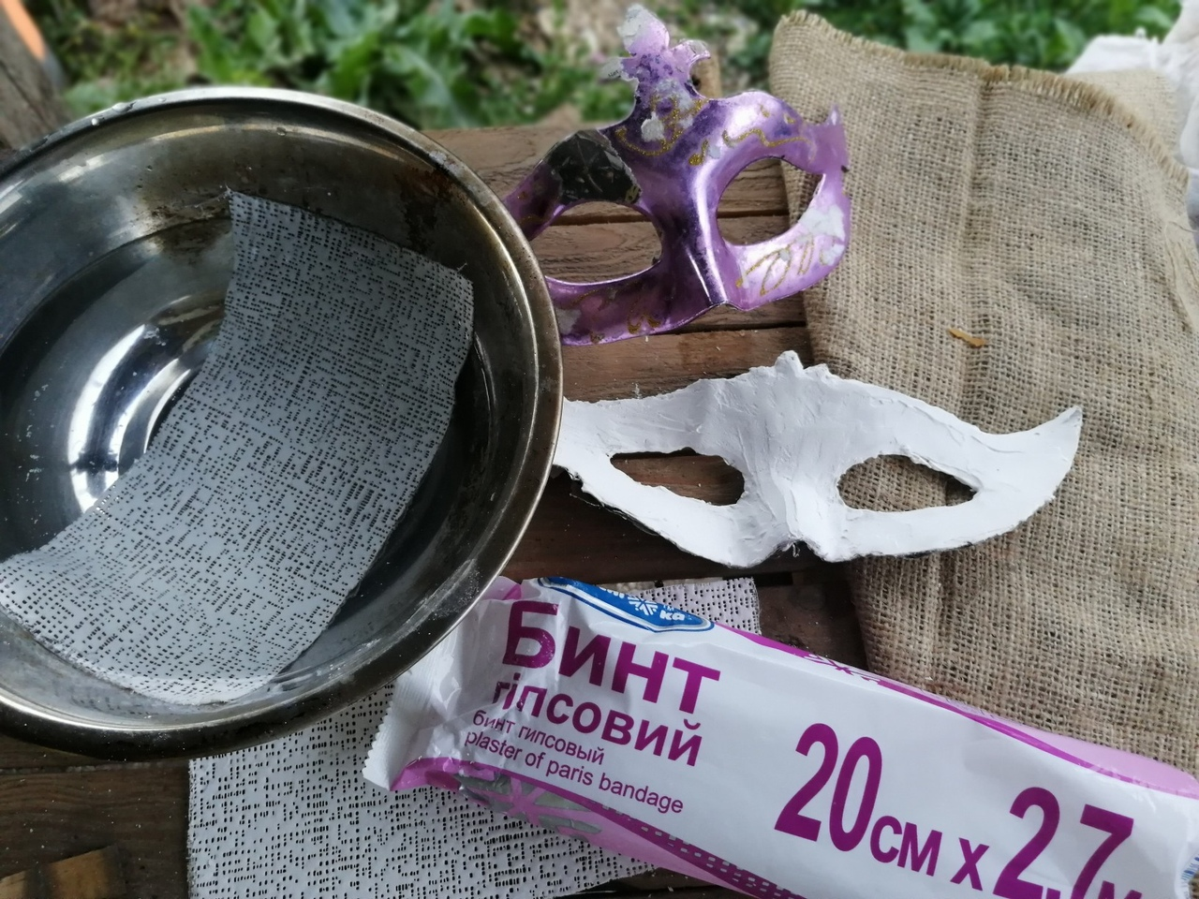

Но более весело и ярко проходят занятия, когда дети (под чутким руководством преподавателя!) устраивают целых цех по изготовлению масок на своих одноклассниках. Нужно учесть, что работа с гипсом очень маркая и дети сильно пачкают одежду, поэтому мы используем клеенку, фартуки и полотенца. Так как гипсовые маски мы делаем на лице, то ОБЯЗАТЕЛЬНО нужно на лицо нанести толстый слой детского крема или вазелина.

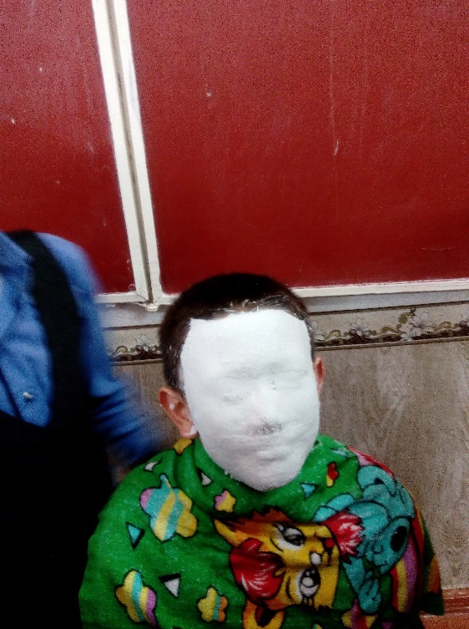Итак, отрезам небольшие полоски гипсового бинта, окунаем в емкость с теплой водой, слегка отжимаем и накладываем на лицо (пластилиновую основу), обильно смазанное кремом. Процедуру повторяем несколько раз (двух-трех слоев достаточно), аккуратно разглаживаем, повторяя рельеф лица. Ждем 5-7 минут до полного затвердения гипса.

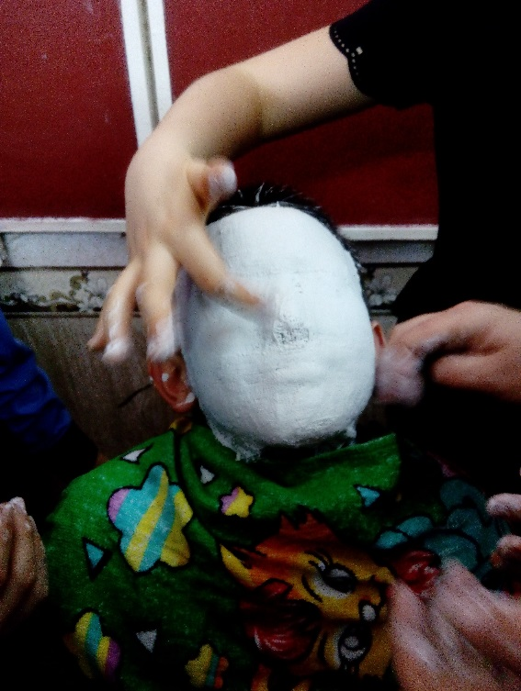Затем аккуратно снимаем маску и кладем на стол до полного высыхания (можно воспользоваться феном для волос).

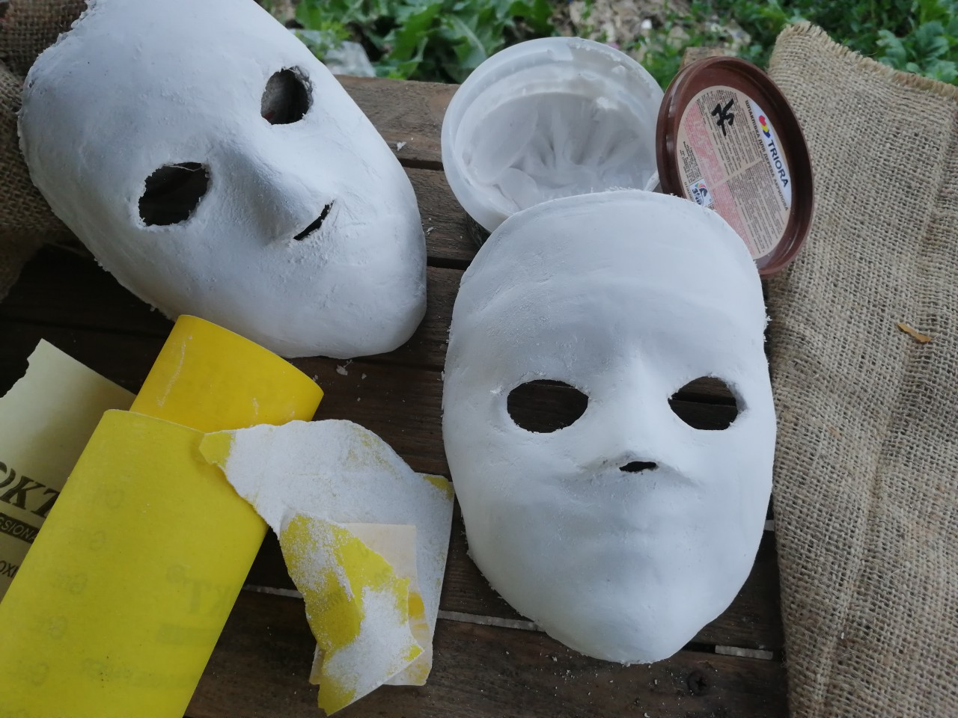3.2.Когда гипс хорошо просох мы аккуратно обрезаем неровные края нашего изделия, при желании делаем прорези для глаз с помощью канцелярского ножа. При возникновении необходимости корректировки поверхности маски, мы прибегаем к помощи акриловой шпаклевки.

3.3.После высыхания шпаклевки берем наждачную бумагу и аккуратно, но тщательно убираем все шероховатости.

3.4.Широкой кисточкой убираем с маски всю гипсовую пыль.

3.5**.** Покрываем изделие акриловой грунтовкой в 2 слоя и сушим.

3.6.Наступает самый интересный этап нашего мастер-класса: декорирование театральной маски! Опережающим заданием могло быть разработка эскиза авторской или уже известной театральной маски. Опираясь на свои эскизы, участники мастер-класса выполняют декорирование гипсовых масок.

Легко, без нажима на простой карандаш наносим разметочные линии будущего орнамента на поверхность маски.

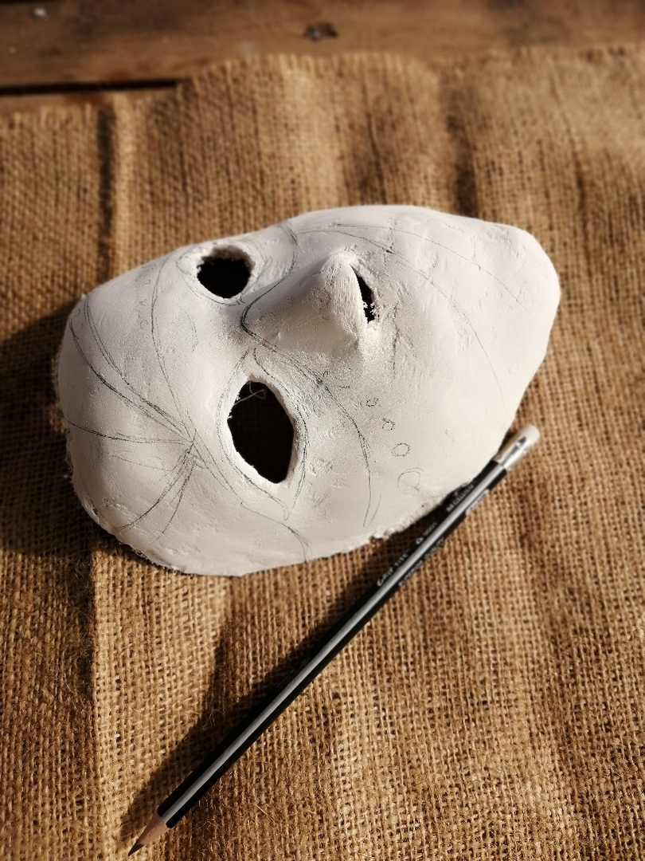

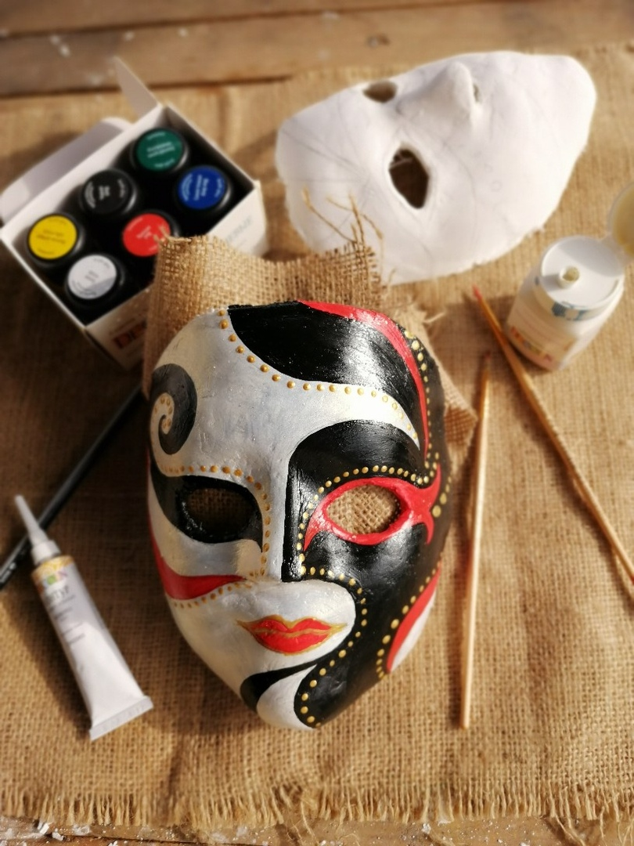Убедившись в правильности рисунка приступаем к росписи акриловым красками. После высыхания красок, наносим (при необходимости) золотой или серебряный акриловый контур.

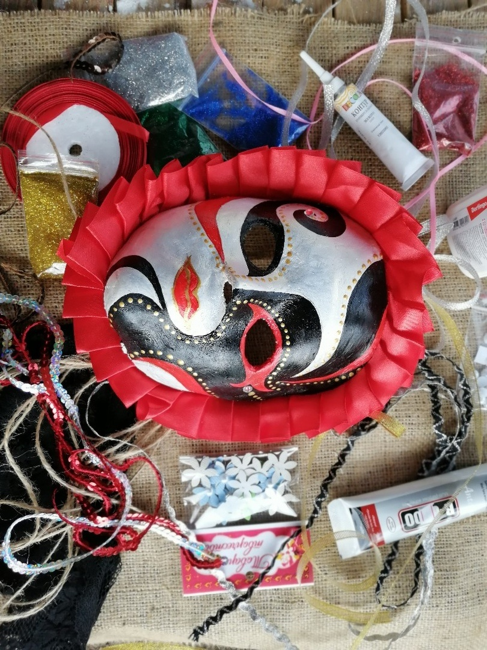3.7.Украшаем маску стразами, паетками, лентами и т.п., согласно вашей задумке и вдохновению.

Для одного из вариантов интересного декора маски могут послужить природные материалы.

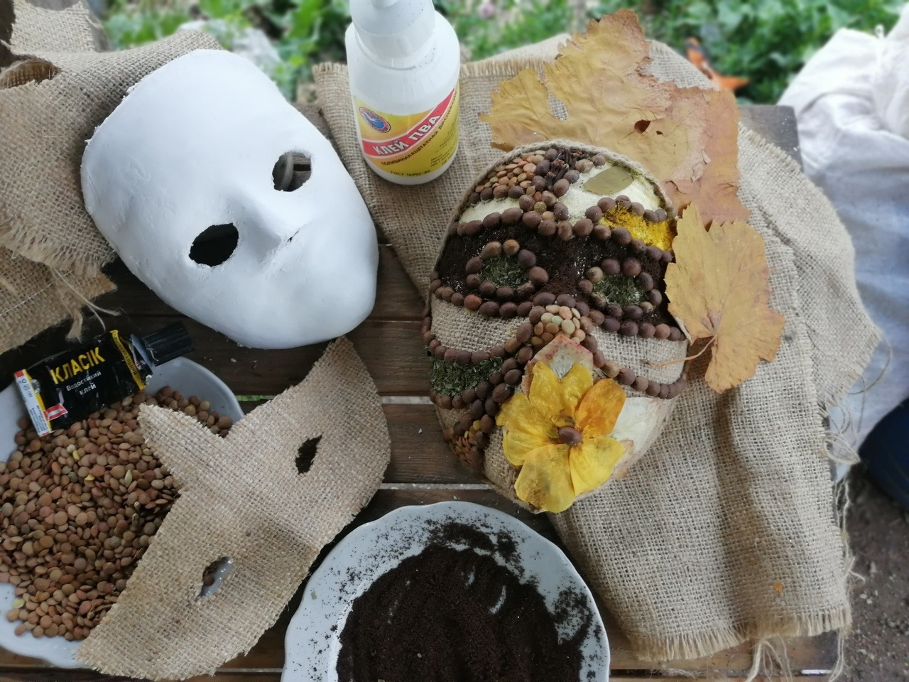

4. Подведение итогов. Демонстрация театральных образов.

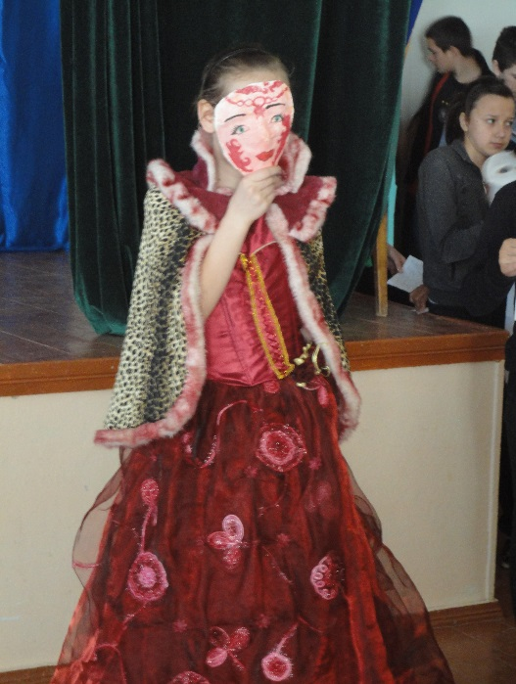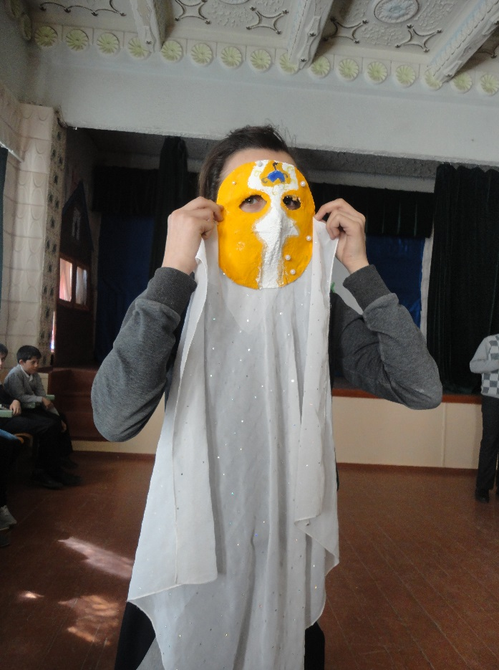

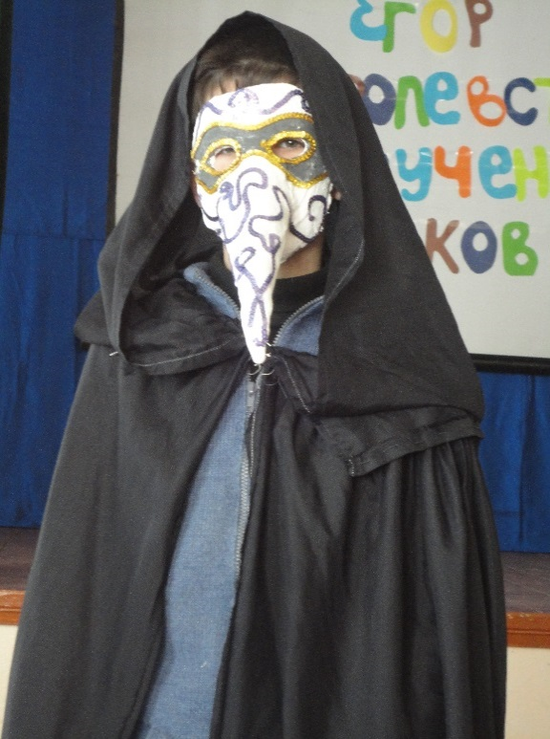

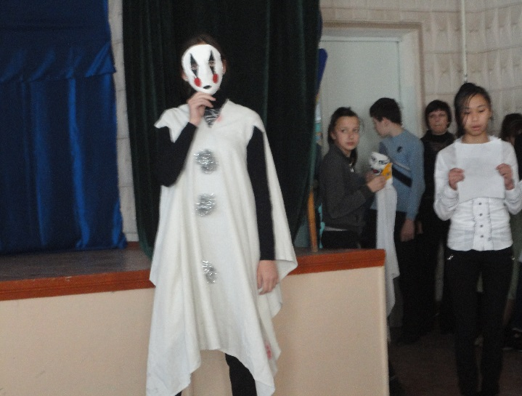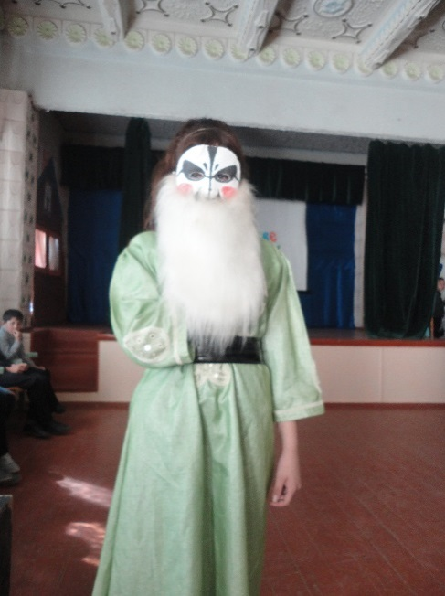

Демонстрируя маски, обратите внимание учащихся на их характеры их героев: добрые или злые, весёлые или грустные, объяснить при этом, какими средствами достигается выразительность. Дети должны почувствовать, что форма лица, расположение глаз, поднятые или опущенные уголки губ, а также цветовое решение помогает в передаче характера маски.

5. Рефлексия.

- Какова была тема данного занятия?

- Из чего изготавливали маски?

- Какова роль художника в изготовлении масок?

- Чем в современном театре заменены маски?

- Понравился ли вам этот блок занятий?

- Всем спасибо! Вы большие молодцы!

Анализ проведенного мероприятия: данный мастер-класс можно с успехом использовать на уроках изобразительного искусства в 5 классах (по программе Б.М. Неменского, раздел 4 «Декоративное искусство в современном мире», тема урока «Ты сам - мастер декоративно-прикладного искусства»); на уроках искусства в 9 классах (по программе Б.М. Неменского, раздел 1«Воздействующая сила искусства», тема урока «Синтез искусства в театре, кино, на телевидении»); на внеурочных занятиях, связанных с декоративно-прикладным или театральным искусством.

Результат данного мастер-класса можно применить на неделе искусства в школе, как внеклассное мероприятие «Маски театров мира»; можно провести конкурс на лучшую театральную маску или образ, а также работами участников мастер-класса можно украсить стенд в кабинете искусства.

Литература:

1. <https://yandex.ru/search/?text=2019%20год%20объявлен%20годом%20Театра%2C%20поэтому%20данный%20мастер%20класс&clid=1985551-216&banerid=6301000000%3A5835da34640002002001a36f&win=208&lr=27831>
2. <https://yandex.ru/images/search?text=мк%20пошагово%20с%20фото%20декорирование%20театральной%20маски%20из%20папье%20маше&stype=image&lr=27831&source=wiz&p=3&pos=124&rpt=simage&img_url=https%3A%2F%2Fcs1.livemaster.ru%2Fstorage%2Fe6%2Fe9%2Faa29cec7616ed98cf8d0f6902cn6--odezhda-maska-karnavalnaya-yadovityj-plyusch.jpg>
3. <https://stranamasterov.ru/node/70269>